Муниципальное образование

Ханты-Мансийского автономного округа – Югры
городской округ город Ханты-Мансийск
ДЕПАРТАМЕНТ ГОРОДСКОГО ХОЗЯЙСТВА
АДМИНИСТРАЦИИ ГОРОДА ХАНТЫ-МАНСИЙСКА

Калинина ул., д. 26, Ханты-Мансийск,
Ханты-Мансийский автономный округ,
Тюменская область, Россия, 628007
Тел. (3467) 32-57-74 Факс (3467) 32-57-74
Е-mail: dgh@admhmansy.ru
ОКПО 26147290, ОГРН 1028600514755, ИНН 8601016803, КПП 860101001
__________________________________________________________________________________________

ПРИКАЗ
№106/1 04.08.2017 года

Об утверждении нормативной
стоимости (единичных расценок)
работ по благоустройству дворовых
территорий, входящих в минимальный
и дополнительный перечни таких работ

Во исполнение мероприятия «Формирование современной городской среды» муниципальной программы «Развитие жилищного и дорожного хозяйства, благоустройство города Ханты-Мансийска на 2016-2020 годы», утвержденной постановлением Администрации города Ханты-Мансийска от 17.10.2013 №1324 приказываю:
1. Утвердить нормативную стоимость (единичные расценки) работ по благоустройству дворовых территорий, входящих в минимальный и дополнительный перечни таких работ согласно приложению к настоящему приказу.
2. Контроль за выполнением настоящего приказа оставляю за собой.

И.о. директора Департамента Ф.И. Томша

Приложение к приказу Департамента городского
хозяйства Администрации
г. Ханты-Мансийска
от «04» августа 2017

Нормативная стоимость (единичные расценки) работ по благоустройству дворовых территорий, входящих в минимальный и дополнительный перечни таких работ
Наименование работ | Визуализация | Нормативная стоимость за единицу, руб.
Минимальный перечень работ
Ремонт дворовых проездов | 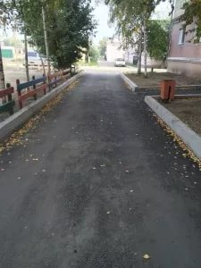 | 1 080,52 руб./м² ремонт 1 м² дворового проезда
Обеспечение освещения дворовой территории | 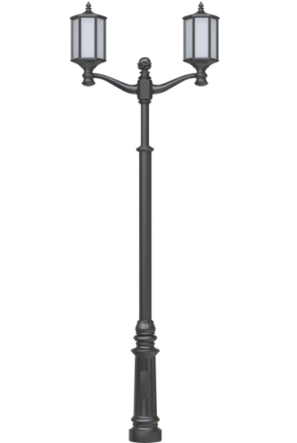 | 108 408,76 руб. устройство одной опоры освещения со светильником, 19766,58 руб. – устройство одной опоры наружного освещения со светильником без стоимости материалов
Установка скамеек | Диван на металлических ножках, 1200*675 мм, высота 820 мм  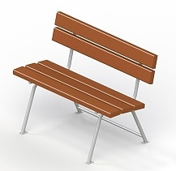 | 8 660 руб.
Установка урн | Урна деревянная на ж/б основании с металлической вставкой  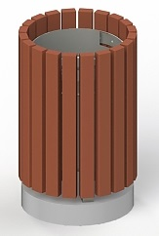 | 6 160 руб.
Дополнительный перечень работ
Оборудование детских игровых площадок | Карусель, D=1640 мм., H=600 мм.  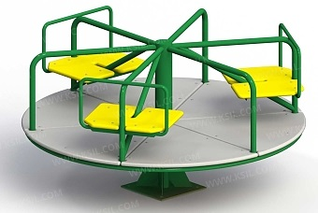  Песочница «Кораблик», 3580х1865 мм, Н=2140 мм  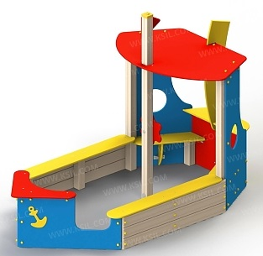  Качалка, 820*466 мм., H=780 мм.  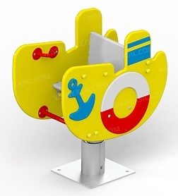  Качели на деревянных стойках с оцинкованной балкой  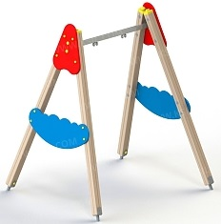  Сидение для качелей резиновое с подвеской  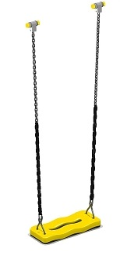 | 51 530 руб.  49 560 руб.  22 880 руб.  26 320 руб.  9 170 руб.
Оборудование спортивных площадок | Комплекс из 5-ти турников, шведской стенки и рукохода "Зигзаг", 6040х1700 мм, Н = 2630 мм  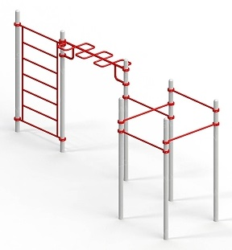  Тренажер, 1550х465 мм, Н=1500 мм  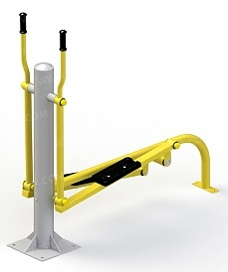  Стойка баскетбольная, 1000х1840 мм, Н=3320 мм  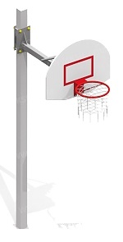 | 190 610 руб.  59 290 руб.  27 040 руб.
Оборудование автомобильных парковок | 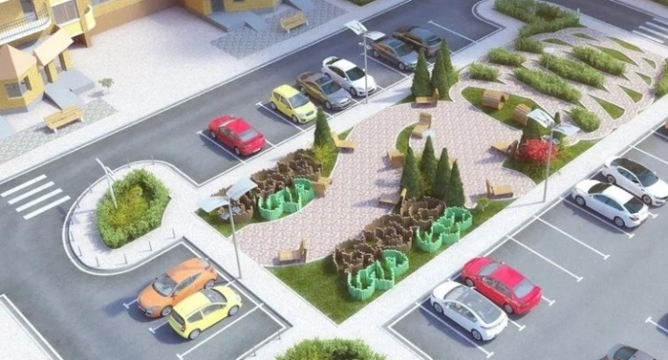 | 37 918 руб./м² устройство 1 маш./места автомобильной парковки
Оборудование контейнерных площадок для бытовых отходов | Контейнер заглубленный  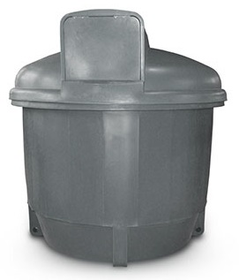 | 15 317 руб. устройство заглубленного контейнера (без стоимости контейнера)
Установка велосипедных парковок | 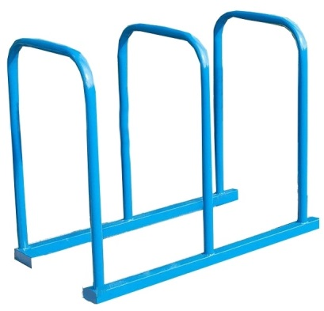 | 13 501,15 руб.
Оборудование площадок для выгула собак | 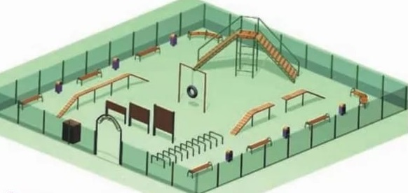 | 693 225,69 руб.

